
ROTINA MATERNAL 1 - VÍDEO AULA NO BLOG – 18/05/20 - SEGUNDA-FEIRA
- ACOLHIDA:

- BRINCADEIRA “BATER AS MÃOS” – PROFESSORAS ANA PAULA E JÉSSICA MATERNAL 1 A B;

- ATIVIDADES:

- DECLAMAR O POEMA “BORBOLETAS” – VINICIUS DE MORAES;
- RECITAR, PAUSADAMENTE, PARA QUE AS CRIANÇAS REPITAM VERSOS DO POEMA;
- CONFECCIONAR BORBOLETA DE SUCATA: ROLO DE PAPEL HIGIÊNICO, CANETINHA;

- HORA DA HISTÓRIA:

- PROJETO LITERATURA DO EXPLORADOR;


- HORA DO LANCHINHO\CANTAR A MÚSICA DO LANCHINHO\ ESCOVAÇÃO;

- HORA DA AULA EXTRA:

- AULA DE MÚSICA, VÍDEO DO PROFESSOR LÉO (BLOG);

- ATIVIDADE PARA CASA:
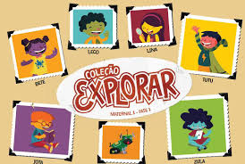
- LIVRO EXPLORAR PARA CASA 2: PÁGINAS 27 E 29 (IDENTIFICAR BORBOLETAS E COLORIR COM DUAS CORES).

